Elektrotehnički fakultet u Beogradu

Principi Softverskog Inženjerstva

Specifikacija scenarija upotrebe funkcionalnosti brisanje korisnika



***GeoTag***

*Verzija 1.0*

**Spisak izmena**

|  |  |  |  |
| --- | --- | --- | --- |
| **Datum** | **Verzija** | **Opis** | **Autor** |
| 15.03.2018 | 1.0 | Inicijalna verzija | Miloš Matijašević |
| 04.06.2018 | 1.1 | Usklađivanje sa implementacijom | Marko Hudomal |
|  |  |  |  |

Sadržaj

Spisak izmena 2

1. Uvod 4

1.1 Rezime 4

1.2 Namena dokumenta i ciljne grupe 4

1.3 Reference 4

1.4 Otvorena pitanja 4

2. Scenario brisanja korisnika 5

2.1 Kratak opis 5

2.2 Tok događaja 5

2.2.1 Admin briše korisnika 5

2.2.2 Admin briše admina 5

2.3 Primer odgovarajuće stranice prototipa 6

2.4 Posebni zahtevi 6

2.5 Preduslovi 6

2.6 Posledice 6

1. **Uvod**
   1. **Rezime**

**Definisanje scenarija upotrebe funkcionalnosti brisanja korisnika.**

* 1. **Namena dokumenta i ciljne grupe**

**Dokument je namenjen članovima razvojnog tima Dining Philosophers radi preciznosti i doslednosti u toku faza razvoja i testiranja aplikacije. Dodatno, dokument može poslužiti prilikom pisanja korisničkog uputstva za upotrebu.**

* 1. **Reference**

**Projektni zadatak *GeoTag***

[Izrada SSU i prototipa aplikacije](http://si3psi.etf.rs/materijali/vezbe/PSI_Vezbe02_SSU_Prototip.pdf)

[Primer jednog SSU dokumenta](http://si3psi.etf.rs/materijali/projekat/faza2/SSU_Primer_PopunjavanjeAnkete.pdf)

* 1. **Otvorena pitanja**

|  |  |  |
| --- | --- | --- |
|  | **Opis** | **Rešenje** |
| 1 |  |  |
|  |  |  |
|  |  |  |

1. **Scenario brisanja korisnika**
   1. **Kratak opis**

**Cilj je adminu dati mogućnost za brisanje korisnika koji loše utiču na rad i funkcionisanje aplikacije (ostavljaju dosta uvredljivih komentara, imaju dosta loše ocene, spamuju sa dodavanjem nekorektnih destinacija...). Na profilu svakog korisnika, ukoliko admin uđe na taj profil postoji dugme (*Delete user*).**

* 1. **Tok događaja**

**U ovom odeljku opisan je glavni uspešni scenario, kao i alternativni scenariji.**

* + 1. **Admin briše korisnika**

1. Klikom na dugme (*Delete user*) za brisanje korisnika, admin pokušava da ga obriše.

2. Brišu se takođe svi njegovi komentari i zahtevi koje je dodao.

3. Ispisuje se poruka *"User successfully deleted!"*.

* 1. **Primer odgovarajuće stranice prototipa**

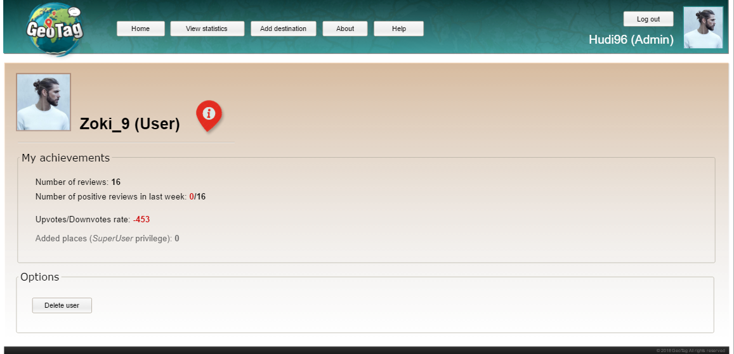

* 1. **Posebni zahtevi**

**Nema posebnih zahteva.**

* 1. **Preduslovi**

**Pre brisanja korisnika, korisnik mora biti prijavljen u aplikaciji, mora imati status admina i mora biti na stranici profila korisnika (nije admin) kog želi da obriše.**

* 1. **Posledice**

**Podaci se menjaju u bazi.**

**Brišu se svi komentari i zahtevi obrisanog korisnika.**